Presidentskifte 10. juni 2016 på Slogum Gård
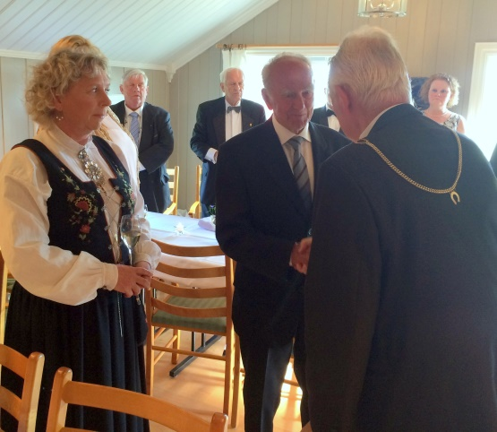 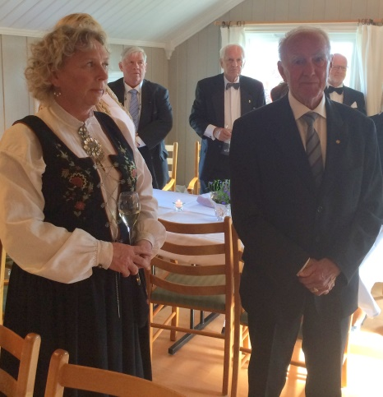
Opptak av nye medlemmer, Sonja Iren Strandli og Eiliv Vindenes. Grethe Cathrine Høgslund og Ola Gregar Røsholt var ikke til stede, men ble tatt opp ved en tidligere anledning.
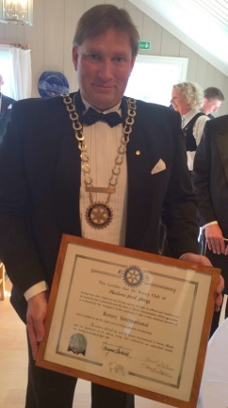 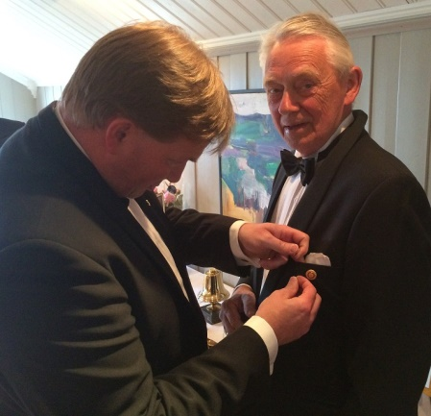 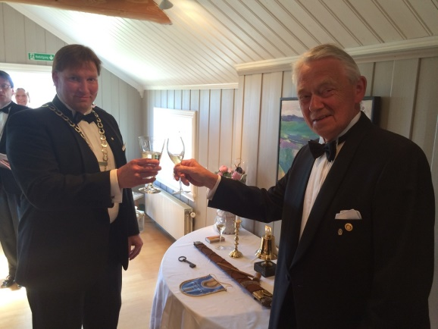
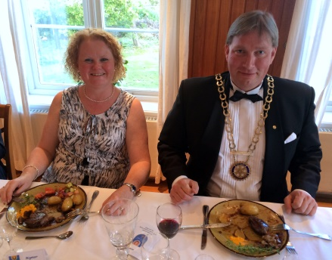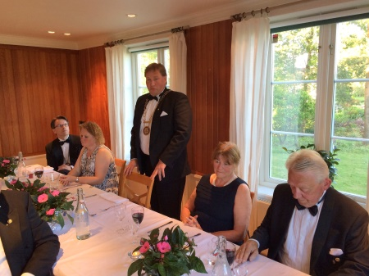 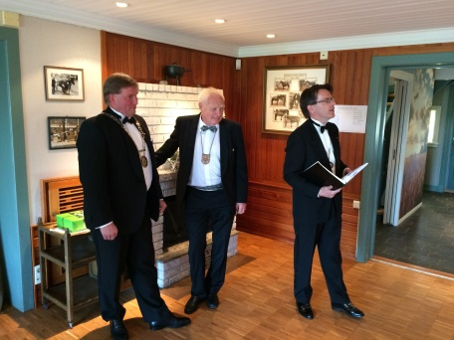
Hedring av 100% fremmøte
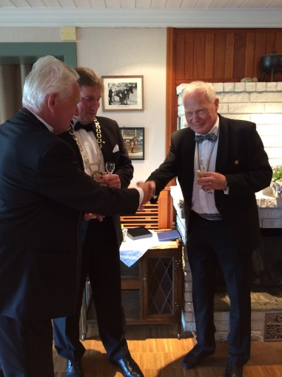 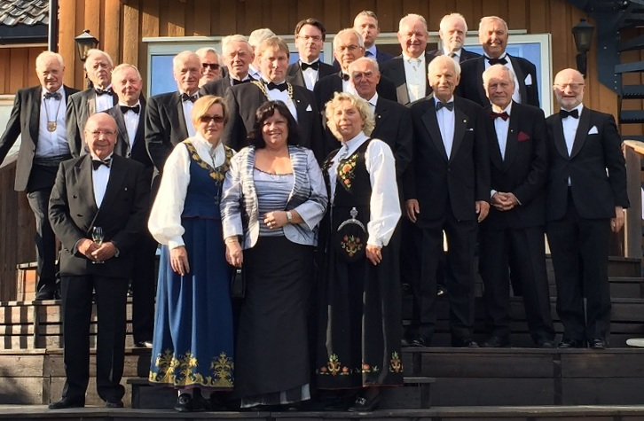
Birger har hatt 100%
16 år på rad!

